תרגיל בית תיאורטי (4) - בקרת PID של מטוטלת הפוכה

קבוצה 1 - דניאלה הדס , עדן דפה , ענוג שטורפר , ניר משולם

209476399 | 314821182 | 314943572 | 318657962

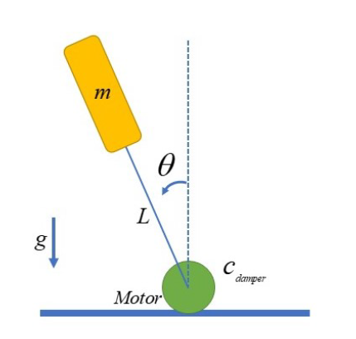**מטרת התרגיל:** התנסות במידול וכיול בקר PID, עבודת צוות וכתיבת דוח.

m=n*4.5 gr (n number of nuts, n=3)

L=10 cm

c= 3·10−3 Nmsec/rad

I=mL2

1. a. **מידול המערכת המבוקרת כמערכת מסדר שני:**

מודל דינאמי:

$$I\ddot{θ}= mgLsin(θ) - c\dot{θ} + τ$$

*I – מומנט התמד (משפיע על תאוצה)*

*Θ – זוית*

*m* – מסה

*g* – תאוצת כובד משפיעים על המיקום

*L* – אורך למרכז מסה

*c* – מקדם חיכוך (משפיע על מהירות)

*τ – כוח שהבקרה מפעילה*

*עבור $θ_{0}=0$* :

$f\left(θ\right)=f\left(θ_{0}\right)+{\left.\frac{∂f}{∂θ}\right|}_{θ=θ_{0}}•(θ-θ_{0})$*לינאריות*

$f\left(θ\right)=sin\left(θ_{0}\right)+cos\left(θ_{0}\right)•\left(θ-θ_{0}\right)=θ$ פיתוח טיילור

ולכן המודל הדינאמי:

$$I\ddot{θ}= mgLθ - c\dot{θ} + τ$$

$$τ=I\ddot{θ}+ c\dot{θ}- mgLθ$$

$$\dot{θ}=-\frac{I}{c}\ddot{θ}+ \frac{mgL}{c}θ+ \frac{1}{c}τ$$

$$\ddot{θ}=- \frac{c}{I}\dot{θ}+\frac{mgL}{I}θ+\frac{1}{I}τ$$

***מידול מרחב המצבים:***

*נגדיר:*

$$X=\left[\begin{matrix}θ \\ \dot{θ}\end{matrix}\right] \dot{X}=\left[\begin{matrix}\dot{θ} \\ \ddot{θ}\end{matrix}\right] Y=θ$$

$$\dot{X}=Ax+Bu$$

$$Y=Cx+Du$$

*מודל המערכת:*

$$\left[\begin{matrix}\dot{θ} \\ \ddot{θ}\end{matrix}\right]=\left[\begin{matrix}0 & 1 \\ \frac{mgL}{I} & -\frac{c}{I}\end{matrix}\right]•\left[\begin{matrix}θ \\ \dot{θ}\end{matrix}\right]+\left[\begin{matrix}0 \\ \frac{1}{I}\end{matrix}\right]•τ$$

$$Y=\left[\begin{matrix}1 & 0\end{matrix}\right]•\left[\begin{matrix}θ \\ \dot{θ}\end{matrix}\right]+\left[\begin{matrix}0 \\ 0\end{matrix}\right]•τ$$

**מודל המערכת המבוקרת (Gsystem)*:***

b*.* ***דיאגרמת הבקרה של החוג הסגור:***

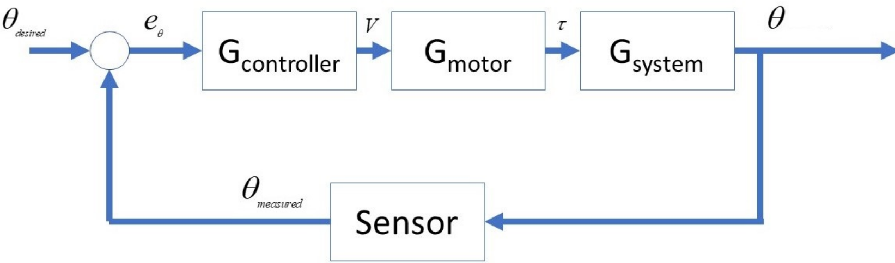

$$e=θ_{desire}-θ θ_{desire}=\left[-15 , 15\right] θ=output$$

מודל מנוע לינארי עם תמסורת Gmotor=K=1/6 ותמסורת החיישן sensor=1.

1. תכנון **בקר P** עבור המערכת*:*
2. **פונקציית** **התמסורת** **של** **כל** **בלוק** **בדיאגרמה** **באופן** **פרמטרי*:***
$$G_{motor}=\frac{1}{6}=K$$

$$G_{sensor}=1$$

$$G_{controller}=K_{p}$$

$$G_{system}=\frac{1}{Is^{2}+cs-mgL}$$

3. **פונקציית** **התמסורת של המערכת בחוג סגור באופן פרמטרי:**
$$H=\frac{Y(s)}{R(s)}=\frac{G_{system}•G_{controller}•G_{motor}}{1+G_{system}•G_{controller}•G_{motor}}=\frac{K_{p}•K•\frac{1}{Is^{2}+cs-mgL}}{1+K_{p}•K•\frac{1}{Is^{2}+cs-mgL}}=\frac{\frac{K_{p}•K}{Is^{2}+cs-mgL}}{\frac{Is^{2}+cs-mgL+K_{p}•K}{Is^{2}+cs-mgL}}=\frac{K_{p}•K}{Is^{2}+cs-mgL+K_{p}•K}$$

$$H=\frac{\frac{K_{p}•K}{I}}{s^{2}+\frac{c}{I}s-\frac{mgL}{I}+\frac{K_{p}•K}{I}} תמסורת$$

4. ***מציאת*****פרמטר הבקרה המתאים עבור Overshoot ≤ 20%:**

$$ζ≥\frac{-\ln\left(0.2\right)}{\sqrt{π^{2}+\ln^{2}\left(0.2\right)}}=0.456$$

$$s^{2}+\frac{c}{I}s-\frac{mgL}{I}+\frac{K_{p}•K}{I}=s^{2}+ζω_{n}s+ω_{n}^{2}$$

$$\left\{\begin{aligned}\frac{c}{I}=2ζω_{n}→ω_{n}=\frac{c}{2Iζ} \\ \frac{K_{p}•K}{I}-\frac{mgL}{I}=ω_{n}^{2}→K_{p}=\frac{Iω_{n}^{2}+mgL}{K}\end{aligned}\right.$$

פרמטר הבקרה:

$$K_{p}=\frac{0.0135•{0.1}^{2}•{\left(\frac{0.003}{2•0.0135•{0.1}^{2}•0.456}\right)}^{2}+0.0135•0.1•0.1}{\frac{1}{6}}=0.1$$

**חישוב שגיאת המצב המתמיד ess,p:**

$$e_{ss,p}=1-\lim_{s→0}{s•H\left(s\right)•\frac{1}{s}}=1-\frac{K_{p}•K}{K_{p}•K-mgL}$$

$$e_{ss,p}=-\frac{mgL}{K_{p}•K-mgL}=-\frac{0.0135•0.1•10}{0.1•\frac{1}{6}-0.0135•0.1•10}=4.263$$

1. *תכנון* **בקר PD** עבור המערכת:
2. **פונקציית** **התמסורת של כל בלוק בדיאגרמה באופן פרמטרי*:***
$$G_{motor}=\frac{1}{6}=K$$

$$G_{sensor}=1$$

$$G_{controller}=K_{p}+sK_{d}$$

$$G_{system}=\frac{1}{Is^{2}+cs-mgL}$$

3. **פונקציית** **התמסורת** **של המערכת בחוג סגור באופן פרמטרי*:***
$$H=\frac{G_{system}•G_{controller}•G_{motor}}{1+G_{system}•G_{controller}•G_{motor}}=\frac{\frac{K(K_{p}+sK_{d})}{Is^{2}+cs-mgL}}{1+\frac{K(K_{p}+sK_{d})}{Is^{2}+cs-mgL}}=\frac{K(K_{p}+sK_{d})}{Is^{2}+cs-mgL+K(K_{p}+sK_{d})}$$

$$H=\frac{\frac{K(K_{p}+sK_{d})}{I}}{s^{2}+\frac{c}{I}s-\frac{mgL}{I}+\frac{K(K_{p}+sK_{d})}{I}} תמסורת$$

4. **פרמטרי הבקרה המתאימים עבור Overshoot ≤ 20%וגם  
   |ess,pd| <= 0.5|ess,p|*:***

כמו סעיף קודם -

$$O.S=0.2→ζ=0.456$$

*סידור משוואה:*

$$s^{2}+\frac{c}{I}s-\frac{mgL}{I}+\frac{K\left(K_{p}+sK_{d}\right)}{I}=s^{2}+\frac{c+K•K_{d}}{I}s+\frac{-mgL+K•K_{p}}{I}$$

$$s^{2}+\frac{c+K•K_{d}}{I}s+\frac{-mgL+K•K_{p}}{I}=s^{2}+ζω_{n}s+ω_{n}^{2}$$

$$\frac{c+K•K_{d}}{I}=2ζω_{n}→ω_{n}=\frac{c+K•K_{d}}{2Iζ}$$

$$K_{d}=\frac{2Iζω_{n}-c}{K}$$

$$\frac{-mgL+K•K_{p}}{I}=ω_{n}^{2}→ω_{n}=\sqrt{\frac{K•K_{p}-mgL}{I}}$$

$$K_{p}=\frac{Iω_{n}^{2}+mgL}{K}$$

**חישוב שגיאת המצב המתמיד ess,p:**

$$e_{ss,pd}=1-\lim_{s→0}{s•H\left(s\right)•\frac{1}{s}}=1-\frac{K_{p}•K}{K_{p}•K-mgL}=-\frac{mgL}{K_{p}•K-mgL}$$

*נרצה ש***|ess,pd| <= 0.5|ess,p|** *כלומר:*

$$\left|\frac{-mgL}{K•K_{p,pd}-mgL}\right|≤\frac{1}{2}\left|\frac{-mgL}{K•K_{p,p}-mgL}\right|=\frac{1}{2}•e_{ss,p}$$

$$\frac{mgL}{K•K_{p,pd}}≤\frac{1}{2}•e_{ss,p}=\frac{1}{2}•4.263=2.1315$$

$$\frac{mgL}{K•K_{p,pd}-mgL}=2.1315$$

$$K_{p,pd}=0.119$$

*פרמטרי בקרה:*

$$K_{p,pd}=\frac{0.0135•{0.1}^{2}ω_{n}^{2}+0.0135•0.1•0.1}{\frac{1}{6}}=0.119$$

$$ω_{n}^{2}=145.91→ω_{n}=12.079$$

$$K_{d}=\frac{2•0.0135•{0.1}^{2}•ω_{n}-0.003}{\frac{1}{6}}=0.00156$$